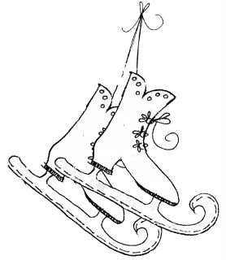
Weihnachtsaktion
Schlittschuhlaufen

Hallöchen liebe Kinder und Eltern!
Am Samstag, den 20.Dezember 2014, findet die super, super Weihnachtsaktion der Minis statt. Wir werden eislaufen gehen. Hierbei ist zu beachten, dass Schlittschuhlaufen gefährlich sein kann, deshalb sind dicke Handschuhe Pflicht und ein Ski-/Fahrradhelm wäre zu empfehlen. Die Teilnahme an der Aktion ist auf Verantwortung der Eltern.
Treffpunkt: 12:45 Uhr am Bahnhof in Markdorf
Rückkehr: 17:50 Uhr am Bahnhof in Markdorf
Kosten: Fahrkarte: 3€
Eintritt: 2€
Schlittschuhe: 2€

Wenn ihr Schlittschuhe und/oder eine Monatsfahrkarte habt, bringt dies bitte mit, dann müsst ihr die Kosten dafür nämlich nicht bezahlen! Vesper, Trinken und ein kleines Taschengeld solltet ihr ebenfalls mitbringen.

Und jetzt schnell anmelden! Damit wir auch planen können und wissen wie viele Kinder kommen, gebt den Zettel inklusive dem Geld bitte bis Donnerstag, den 18. Dezember, im Pfarrbüro ab.
Wir freuen uns auf Euch!

Eure Leiter

Bei Fragen: Regine Jung (0151-44597445)

-------------------------------------------------------------------------------------------------
Anmeldung Schlittschuhlaufen

Hiermit erlaube ich meiner Tochter/ meinem Sohn …………………………………………… an der Weihnachtsaktion, dem Schlittschuhlaufen, teilzunehmen und trage hierfür die volle Verantwortung.

Mein Kind

O hat eigene Schlittschuhe O hat eine Monatsfahrkarte
O hat keine eigenen Schlittschuhe, Schuhgröße: …. O hat keine Monatsfahrkarte
O wird nach der Aktion am Bahnhof abgeholt O läuft nach der Aktion selbstständig nach Hause

.................................................
Unterschrift Erziehungsberechtigte/r

